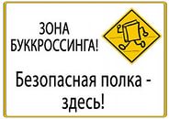***Буккроссинг*** (англ. bookcrossing) - в буквальном переводе с английского значит "перемещение книг". Буккросинг - это новое увлечение, быстро входящее в моду у молодежи. Кто-то называет его социальной игрой, кто-то видит в нём новую философию и образ жизни, свойственный активным и добрым людям. Буккроссеры считают, что "предназначение книг в том, чтобы их читали, а не в том, чтобы лежать мёртвым грузом у кого-то дома! Поэтому мы даём им свободу". Наш девиз - "Вдохни в книгу новую жизнь". Наш принцип - "прочитал - передай другому! " Идея буккроссинга в сш №1 г. п. Россь заключается в создании библиотеки свободных книг, иметь доступ к которым мог бы любой желающий. Друг, ты взял книгу на этой полке БУККРОССИНГА, которая расположена на первом этаже СШ №1 г. п. Россь. Прочитай и верни её, пожалуйста, в школу. На памятке в книге оставь запись о себе: свои ФИО и город, в котором ты живёшь, отзыв о книге.

***Прочитал сам - дай прочитать другому.... Книга должна быть свободной...***

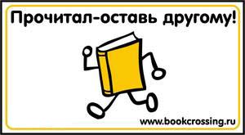Ты можешь стать буккроссером! Чувствовал ли ты когда-нибудь, что прочитанная книга из личной библиотеки тебе что-то сказала, затронула душу, изменила взгляд на жизнь или какую-то её часть? Что ты хотел в тот момент, когда закрыл последнюю страницу подобной книги? Конечно, поделиться ей с ближним! Отправь книгу в путешествие! Оставь книгу на полке БУККРОССИНГ в нашей школе. И всё, с этого момента ты - буккроссер - человек, "освободивший" книгу!   
Отзывы о книге и о самом движении ты можешь оставить на сайте школы в библиотеке.

***Буккроссинг*** — это процесс освобождения книг. Человек, прочитав книгу, оставляет («освобождает» ) её в общественном месте (парк, кафе, поезд, станция метро, полка в школе) , для того, чтобы другой, случайный, человек мог эту книгу найти и прочитать; тот в свою очередь должен повторить процесс.

***Прочитал сам - дай прочитать другому.... Книга должна быть свободной...***